**Державний вищий навчальний заклад  
Ужгородський національний університет  
Факультет інформаційних технологій**

ЛАБОРАТОРНА РОБОТА № 17  
**Тема:** Робота з файлами.

Виконав студент  
І курсу спеціальності «Інженерія програмного забезпечення»

Романюк Артем

**Ужгород-2025**

**Мета:** Вивчення методів організації роботи з файлами та каталогами.

**Вивчити питання:** Огляд простору імен System.IO. Клас DirectoryInfo. Клас Directory. Клас DriveInfo. Застосування класу FileInfo. Клас File.

**Хід роботи:**

**Варіант 13**

Завдання до роботи:

Файл *f* заповнити 500 випадковими дійсними числами. Знайти найбільше значення серед компонент файлу *f.* Вивести інформацію про файл *f* : шлях до нього, дату та час утворення.

Реалізація в коді:

| using System.Text;  class Program {  public static void Main(string[] args)  {  Console.OutputEncoding = Encoding.UTF8;  Console.InputEncoding = Encoding.UTF8;   DirectoryInfo outputFolder = new DirectoryInfo(Path.Combine(Directory.GetParent(Directory.GetCurrentDirectory()).Parent.Parent.FullName, "output"));  if (!outputFolder.Exists)  {  outputFolder.Create();  Console.WriteLine("Директорію створено!");  } else  {  Console.WriteLine("Директорія вже існує");  }  string path = Path.Combine(outputFolder.FullName, "randomNums.txt");  FileInfo f = new FileInfo(path);  if (!f.Exists)  {  Random random = new Random();  using (StreamWriter sw = f.CreateText())  {  for (int i = 0; i < 499; i++)  {  sw.WriteLine(random.Next());  }  sw.Write(random.Next());  }  Console.WriteLine("Файл з випадковими числами створено!");  } else  {  Console.WriteLine("Файл уже існує");  }  if (f.Exists)  {  int[] nums = new int[500];  int i = 0;  using (StreamReader sr = f.OpenText())  {  string line;  while ((line = sr.ReadLine()) != null)  {  nums[i++] = Convert.ToInt32(line);  }  }  Console.WriteLine("Максимальне значення у файлі: " + MaxOfArray(nums));  } else  {  Console.WriteLine("Файла не існує. Не можливо знайти максимальне значення");  }    if (f.Exists)  {  Console.WriteLine("\nІнформація про файл:");  Console.WriteLine("Повний шлях до файлу: " + f.FullName);  Console.WriteLine("Дата та час утворення файлу: " + f.CreationTime.ToString());  }  }   public static int MaxOfArray(int[] nums)  {  int max = nums[0];  for (int i = 0; i < nums.Length; i++)  {  if (nums[i] > max)  {  max = nums[i];  }  }  return max;  } } |
| --- |

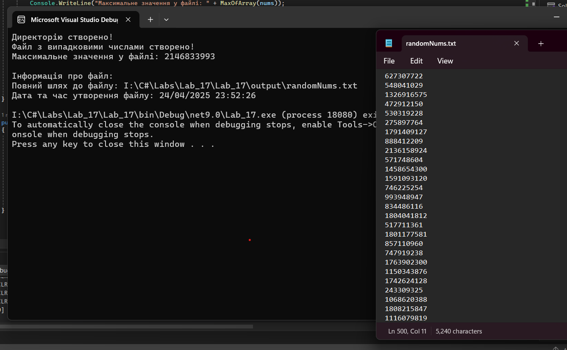

**Висновок:**

У ході виконання лабораторної роботи було розглянуто простір імен System.IO та вивчено основні класи для роботи з файлами і каталогами: DirectoryInfo, FileInfo, Directory, DriveInfo, File. Практично реалізовано створення директорії, генерацію файлу з 500 випадковими числами, зчитування даних з файлу, визначення максимального значення серед чисел, а також отримання інформації про сам файл (повний шлях, дата і час створення). Отримані знання є важливими для організації зберігання та обробки даних у файловій системі під час розробки програмного забезпечення.